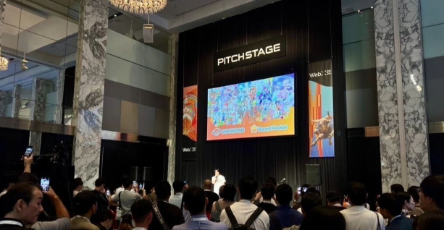

**WebX2024 발표 이후**

**안녕하세요! JAPAN DAO의 창립자 유다입니다! JAPAN DAO를 설립한 지 약 3년이 되었습니다. 최근에는 이벤트와 컨퍼런스에서 발표할 기회가 많아졌습니다. 이러한 컨퍼런스에서 발표한 후 다양한 기업과 업계 전문가들로부터 많은 문의를 받습니다. 이 노트에서는 JAPAN DAO를 만나는 모든 분들께 JAPAN DAO의 탄생부터 미래에 이르는 여정을 공유하고자 합니다.**

# JAPAN DAO란?

JAPAN DAO는 전 세계 150개국 이상의 회원이 참여하는 세계 최대의 캐릭터 스튜디오 중 하나입니다. 우리의 비전은 '일본 문화를 세계로' 전파하는 것이며, 우리의 사명은 일본의 역사와 전통 행사가 사회에 미치는 큰 가능성을 애니메이션과 만화의 힘으로 전 세계 사람들에게 전달하는 것입니다.  
  
  
  
JAPAN DAO

# WebX2024

8월 28일과 29일, 아시아 최대 규모의 글로벌 컨퍼런스인 WebX2024가 성공적으로 막을 내렸습니다. 태풍의 영향에 대한 우려에도 불구하고, 행사는 성공적으로 개최되었습니다. 우리는 부스 전시뿐만 아니라 발표에도 초청을 받아 영광이었습니다. 모든 관계자 여러분의 노고에 진심으로 감사드립니다.  
  
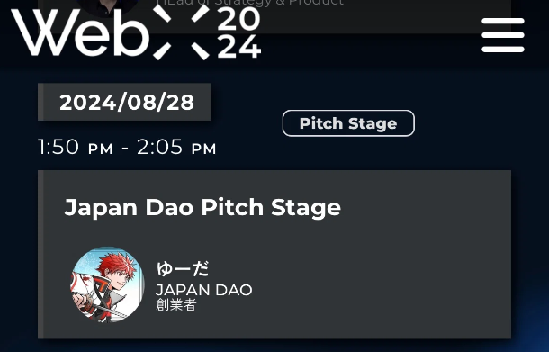  
  
WebX2024 공식 사이트

발표는 행사 첫날 정오 조금 후에 예정되어 있었으며, 우리는 앞으로의 개발과 아직 공개되지 않은 최신 정보를 공유했습니다. 많은 DAO 회원들이 일본 각지에서 모였고, 행사장에는 많은 사람들이 서서 보면서 WebX 주최 측에서도 연락을 줄 정도로 큰 호응을 얻었습니다. 항상 응원해주시는 여러분께 진심으로 감사의 마음을 전합니다. 감사의 마음을 담아 무대에 섰습니다.  
  
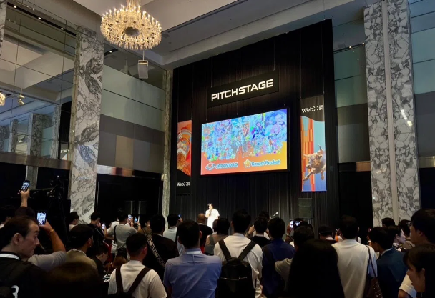  
  
JAPAN DAO 발표 장소

발표 후 많은 분들이 JAPAN DAO 부스를 방문해 주셨고, 준비한 상품들이 순식간에 동났습니다. 다음에는 더 많은 상품을 준비해두겠습니다! 어린이용 사이즈의 티셔츠를 아이들이 입고 있다는 소식을 듣고 정말 기뻤습니다. 저는 초등학교 1학년 때 어머니를 병으로 잃었고, 혼자 외로울 때도 애니메이션과 만화 캐릭터에게서 용기를 얻어 살아갈 수 있었습니다. 이제는 전 세계의 아이들에게 캐릭터를 통해 용기를 계속 전하는 것이 제 사명입니다. 이 꿈이 저를 계속 움직이게 하는 원동력입니다.  
  
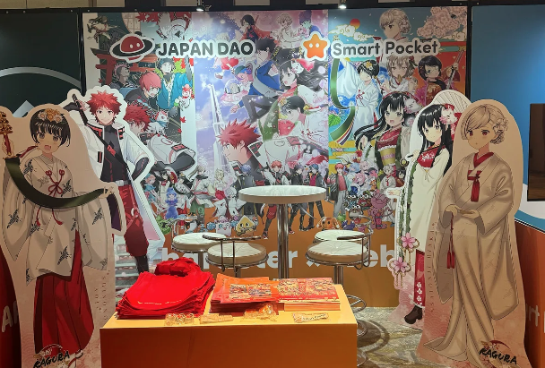  
  
JAPAN DAO 굿즈 부스

JAPAN DAO에 관여해 주시는 모든 분들 덕분에 이 큰 행사를 무사히 마칠 수 있었습니다. 항상 진심으로 감사드립니다. 한 사람 한 사람의 힘이 합쳐짐으로써 DAO는 진정한 힘을 발휘할 수 있습니다. 저 혼자의 힘으로는 아무것도 이루어낼 수 없습니다. 앞으로도 이 노트에 함께 걸어가는 JAPAN DAO의 길을 남기겠습니다. 이제 막 시작된 우리의 여정에 꼭 함께 해주세요. 앞으로도 DAO 회원의 증표가 될 무료 NFT 이벤트를 개최할 예정입니다. 모두 함께 '지구를 대표하는 캐릭터를 창조하자'는 거대한 꿈을 실현하고, 소중한 일본 문화를 세계에 전파합시다. 계속해서 응원 부탁드립니다.  
  
